LC-X85i
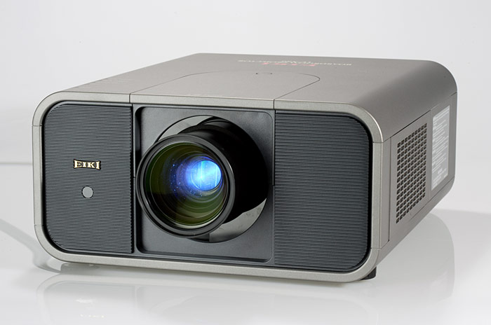
特点
亮度高达 7000 流明,对比度2200:1
4LCD面板技术实现 "绝对高亮度"
超长寿命光学芯片
10bit 数字色彩处理器
自动垂直和水平梯形校正功能
机械式关闭灯泡光源装置,呈现休眠状态
自动旋转型防尘网简易维护
投影机支持360°吊装
网络功能 : Pj-to NetDirector (可选配件 : PjNET-30)
提供丰富接口的面板设计

技术参数
图像特征 | 亮度 | 10000
图像特征 | 对比度 | 3000:1
图像特征 | 亮度均匀度 | 90%
图像特征 | 成像系统 | 1.3"英寸多晶硅有源距阵×3
图像特征 | 水平分辨率 | 800 TV(HDTV)
图像特征 | 屏幕像素 | 1024×768
图像特征 | 色彩度 | 16.7百万
图像特征 | 总像素 | 2359296 (1024×768)×3
灯泡 | 灯泡 | 330W NSHA×2
灯泡 | 灯泡寿命 | 3000小时以上
图像控制 | 支脚向上 | 支脚向上6.5°
图像控制 | 垂直数字梯形校正 | ±40°
图像控制 | 水平梯形校正 | ±20°
图像控制 | 图像对角线（最大） | 600"(采用AH-21102镜头)
图像控制 | 图像对角线（最小） | 40"(采用AH-21102镜头)
图像控制 | 图像宽度（最大） | 8.2m
图像控制 | 图像宽度（最小） | 0.63m
镜头 | 垂直镜头缩放 | ±50%
镜头 | 水平镜头缩放 | ±10%
镜头 | 镜头速度（参数） | 不含镜头
镜头 | 镜头类型 | 电动变焦和聚焦型
镜头 | 投影距离（最大） | 根据镜头选择
镜头 | 投影距离（最小） | 根据镜头选择
镜头 | 投影距离与图像宽度比 | 根据镜头选择
镜头 | 变焦比（最大：最小）
吊装 | 吊装方式 | 正投、背投、顶投、地投、 360°吊装
遥控 | 遥控（投影机） | 有线/无线遥控×1
计算机规格 | 计算机兼容性 | UXGA(模拟)、SXGA+、SXGA、WXGA, XGA、SVGA、VGA&MAC
计算机规格 | 点时钟 | 230 MHz
计算机规格 | 支持计算机格式 | 1600×1200、 1280×1024、1024×768、800×600、640×480
计算机规格 | 计算机分辨率 | XGA
音频规格 | 音频 | Mini Stereo x 1
视频规格 | 视频兼容性 | 480i/p、575i/p、720p、 1035i、1080i-50/60、1080psf24/25/30(数字信号)
视频规格 | 视频制式 | NTSC / PAL / SECAM / NTSC 4.43 / PAL-M&N
视频规格 | 支持的视频格式 | 4:3 & 16:9
视频规格 | 视频图像调整 | 视频信号逐行扫描
接口 | 输入 | 模块1:a 模拟计算机输入: HD15×1 b计算机或视频输入 DVI-D×1
接口 | 输入 | 模块2:a BNC×5(RGBHV) b BNC×3(Y,Pb/Cb,Pr/Cr)或BNC×1(视频)或S-video×1
接口 | 输入 | 模块3:可选模块
接口 | 输入 | 模块4:可选模块
接口 | 输出
接口 | 控制口 | RS232×2(In & Out Dsub9×2)
接口 | 鼠标 | USB×1(B型)
外形规格 | 机壳长度 | 757mm
外形规格 | 机壳高度 | 267mm
外形规格 | 机壳宽度 | 530mm
外形规格 | 外包装长度 | 951mm
外形规格 | 外包装高度 | 542mm
外形规格 | 外包装宽度 | 846mm
外形规格 | 重量 | 27.6kg
电源规格 | 耗电量 | 950W
电源规格 | 电源线 | 10英尺（3米）三类电源线，可拆卸
电源规格 | 电源管理 | 自动灯泡关闭
电源规格 | 电源要求 | 100~120/200~240V AC, 50/60Hz
工作环境 | 工作噪音 | 低于45dBA
工作环境 | 工作温度（最高） | 40 °C (104 °F)
工作环境 | 工作温度（最低） | 5 °C (41 °F)
节能模式规格 | 亮度（节能模式）
节能模式规格 | 工作噪音（节能模式）
认证标准 |  | UL, 加拿大UL, CE ，CCC
安全 | 安全插槽 | 线缆锁定系统
附件 |  | 快速安装手册
 |  | 用户手册
 |  | 电源线
 |  | VGA 电脑输入线(HD15 ~ HD15)
 |  | 无线/有线遥控配电池(AA x 2) 1.5米无线遥控线，USB鼠标线，色彩管理软件，PIN码，镜头附属配件，Lens space x1, Lens block sheet x 3,镜头盖
可选配件 |  | 电话、中焦和广角镜头、替换灯泡、附加DVI-D/HD15、5 BNC/Video 输入模块，DVI、HD15、5BNC、和SD/HD-SDI输入模块，网络控制模块，带轮子和把手的硬质外包装，吊装支架
保修期限 | 灯泡 | 半年且不超过500小时
保修期限 | 整机 | 两年

